UNIDADE 1 - 3º Ano - DATA: _____/____/2021.
ESCOLA: ___________________________________________________ALUNO/A: _______________________________________________________________
Olá crianças!
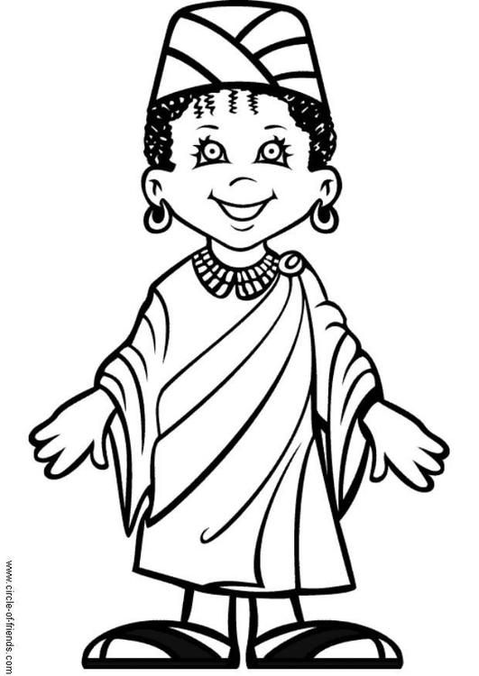
Na aula da semana, falamos um pouco sobre a importância da vida e da diversidade que existe na Terra. Aprendemos que devemos ter empatia pelo outro. A empatia é a atenção, o cuidado, o respeito com o próximo. Devemos sempre tratar os outros como gostaríamos de ser tratados. A diversidade, nesse sentido, enriquece o mundo e jamais deve ser motivo para conflitos, brigas e guerras. Precisamos construir um mundo onde só exista amor e paz!
Sua tarefa será a seguinte: pintar e recortar os bonequinhos que representam a diversidade de pessoas e povos e colar em volta do planeta Terra, para demonstrar que temos a consciência de que todos tem o seu valor e devem ser respeitados. Capriche!

